D’après une comédie de Laurent BAFFIE

Présenté par :
BRICBROC Compagnie et la MJC de Grignan
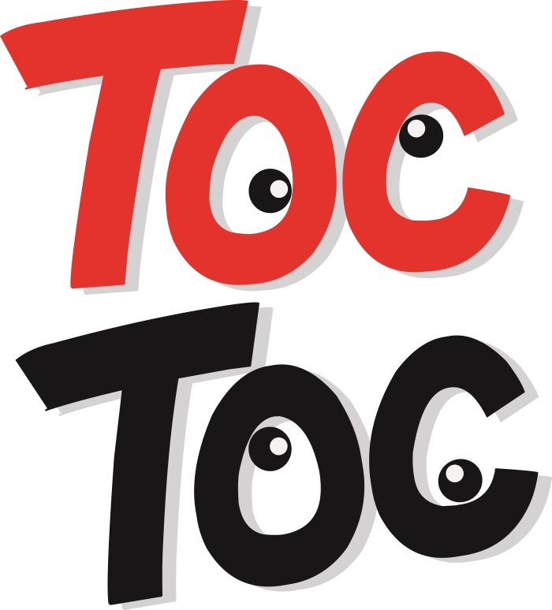

93% des personnes interrogées, avouent avoir au moins un toc ! Et Vous ???

Notez votre RDV :

Le vendredi 16 Octobre 2015 à 21h00.
Salle des fêtes de TAULIGNAN

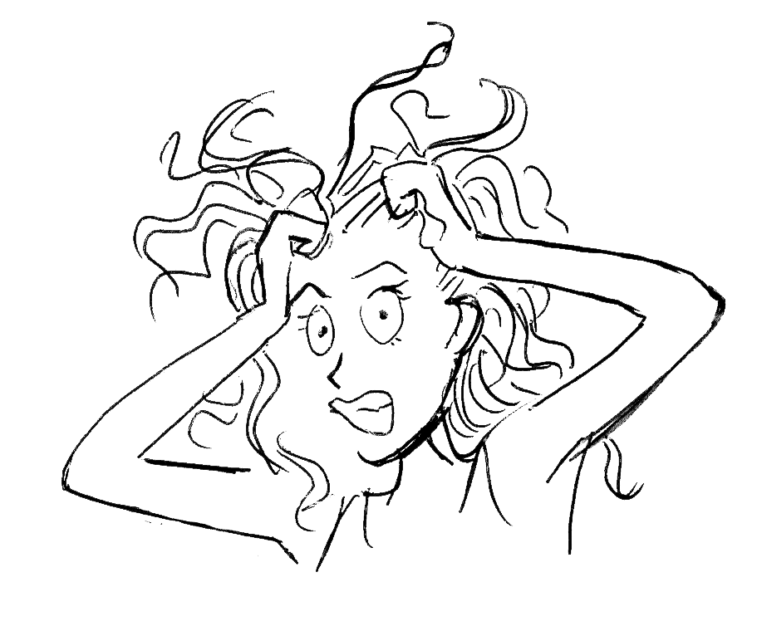
Déconseillé aux enfants de moins de 12 ans

Entrée gratuite, libre participation,
Allergique aux gros mots s’abstenir. . .

Imprimé par nos soins, ne pas jeter sur la voie publique.

